Το 2^{ο} Γυμνάσιο Καλλίπολης συμμετέχει
στην παγκόσμια εβδομάδα δράσης για την εκπαίδευση
(21-28 Απριλίου2013)
της Action Aid

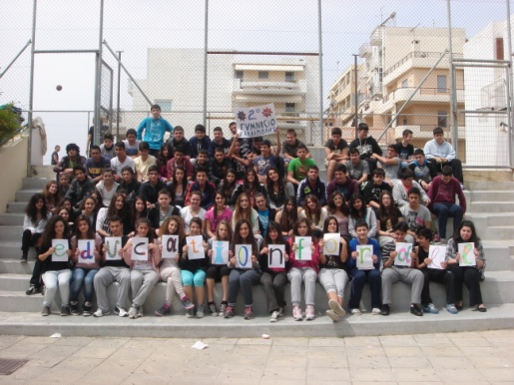

Το σχολείο μας, συμμετέχοντας στις δραστηριότητες της Action Aid για την παγκόσμια εβδομάδα δράσης για την εκπαίδευση, τη Δευτέρα 22 Απριλίου 2013 πραγματοποίησε εκδήλωση – ενημέρωση στους μαθητές της Γ΄ τάξης, στην αίθουσα πολλαπλών χρήσεων του σχολείου μας.

- Αρχικά, αξιοποιώντας το υλικό της Action Aid, παρουσιάστηκαν διαφάνειες (ppt) σχετικές με τα προβλήματα της εκπαίδευσης σε χώρες του αναπτυσσόμενου κόσμου.
- Στη συνέχεια έγινε προβολή ταινίας σχετικής με τις ελλείψεις κυρίως εκπαιδευτικού προσωπικού.
- Ακολούθησε προβολή διαφανειών (ppt) με τα αντίστοιχα προβλήματα στη Μεταπολεμική Ελλάδα, σε μία προσπάθεια να συνειδητοποιήσουν οι μαθητές μας ότι τα προβλήματα αυτά δεν είναι ούτε μακρινά ούτε άγνωστα στη χώρα μας.
- Παράλληλα έγινε σύγκριση με πρωτοποριακά εκπαιδευτικά συστήματα άλλων χωρών (Νορβηγία, Σουηδία) ώστε να γίνει εμφανής η ανισότητα της παρεχόμενης εκπαίδευσης σε διαφορετικά σημεία του πλανήτη μας.
- Ακολούθησε εποικοδομητική συζήτηση με τους μαθητές μας. Το ενδιαφέρον το οποίο επέδειξαν μας υποχρεώνει όχι μόνο να συνεχίσουμε την προσπάθεια ενημέρωσης και την επόμενη σχολική χρονιά αλλά να διερευνήσουμε τη δυνατότητα ανάληψης συγκεκριμένης δράσης.
- Τέλος, συμφωνήσαμε να αναρτήσουμε τη δραστηριότητά μας στο διαδίκτυο ενισχύοντας και με τη δική μας φωνή το μήνυμα
« education for all »,
όπως φαίνεται και στην αναμνηστική μας φωτογραφία.

Οι υπεύθυνοι της ενημέρωσης :
Γεωργίου Γιώργος
Μιχαήλ Μαρίνα

